**公司介绍**

**给创新，以力量**——高新企业成长生态圈，高新企业的力量之源

Inno.EcoS高新企业成长生态圈，践行科技引领未来，关怀生活体验的理念，代表丰富、完善、多元化的资源实力和自由、创新、全球化的服务导向。以构建和运营科技服务生态系统为主体，通过整合政府、产业、金融、技术、服务等全方位资源，搭建置地空间、科技服务、金融信贷、产业转化、商务生活五大服务版块，助力企业走向成功。

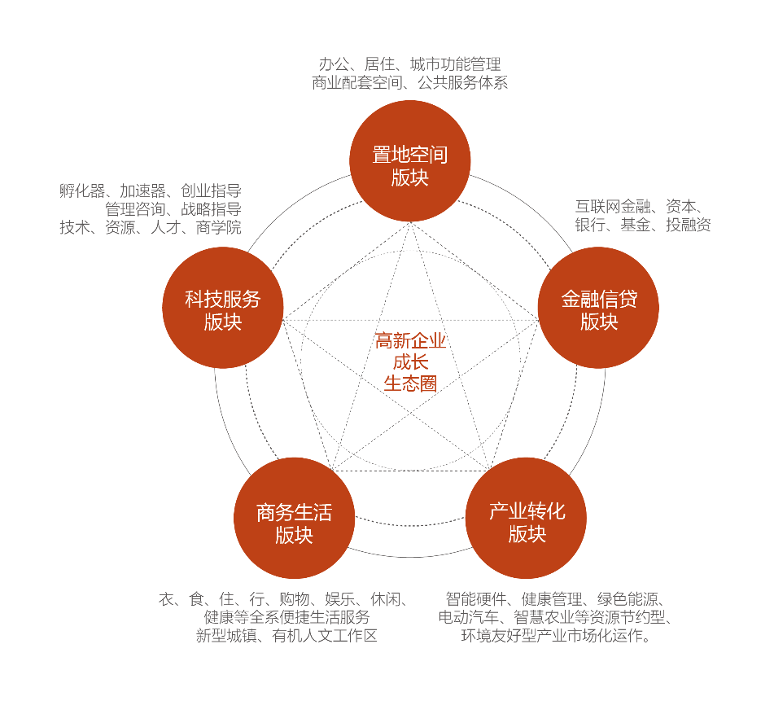

**中关村东升科技园**——Inno.EcoS高新企业成长生态圈的旗舰项目

中关村东升科技园，是中关村区域引进先进科技园创办理念的示范园区。园区位于海淀区北部，紧邻地铁8号线，南街五环，西邻八达岭高速，东靠林萃桥路，北依西三旗南路，总占地4.53平方公里，园区分三期开发，一期已建成，总占地面积20多万平方米，二期正在建设阶段，三期已规划完成。全部建成后，园区总建筑面积可达300万平方米。园区以电子信息、新能源与新材料、现代农业、先进制作等为主导发展方向，围绕科技企业需求，不断完善高新企业成长生态圈，打通企业全生命周期服务链条，为创业、成长、成熟期的高新企业提供量身定制服务。

**高新企业成长生态圈服务体系**

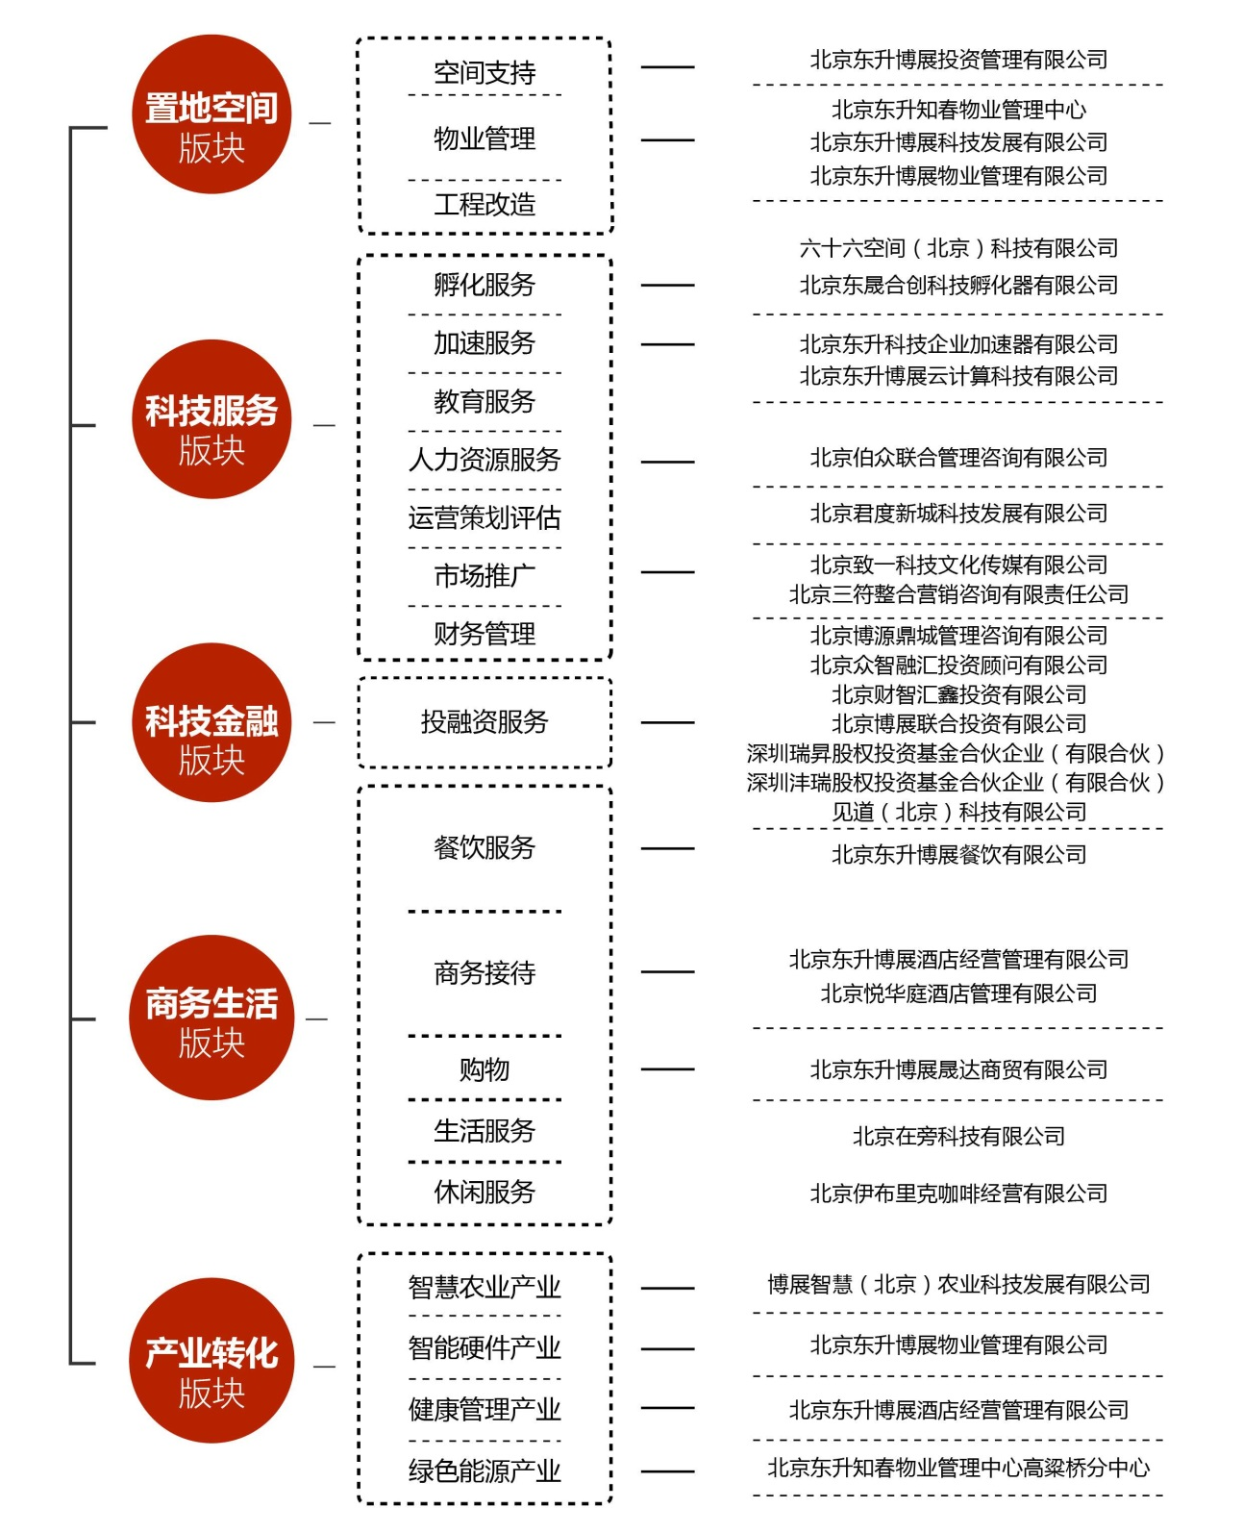

**北京东升博展科技发展有限公司**

北京东升博展科技发展有限公司成立于2002年5月8日，以海淀东升地区所属优良资产为依托，拥有丰富的物业管理经验，曾为东升大厦、锦秋国际等多个区域地标性高品质写字楼提供物业服务。目前公司正从物业公司向经营性物业管理公司转型，进一步扩大服务范围和创新服务，打造生态化、智慧化地产物业综合服务，从孵化服务、加速服务以及线下的体验式商业服务、新能源汽车租赁服务、一站式服务、交通服务到线上的一卡通平台、400平台、基于移动互联的微信平台等众多服务，对科技企业客户及员工提供360度的全方位呵护。未来将整合成OTO的综合服务型企业，进一步满足客户的需求，引领科技产业服务的潮流。

**公司地址：北京市海淀区西小口路66号 中关村东升科技园D区-2号楼 二层**

**联系方式：010-82156199 010-82156299-801**

**人力资源部邮箱：hr@dsbz.com hr807@163.com**

**公司网址：www.beilingdi.com www.dsbz.com**